Configuração Geral do Zentyal 5

Reinicialização dos Módulos

Dashboard – Estado dos módulos

Podemos reiniciar os Logs e o Proxy

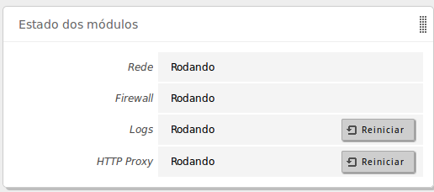

Criar Backup das Configurações atuais do Zentyal

Ssitema – backup da configuração

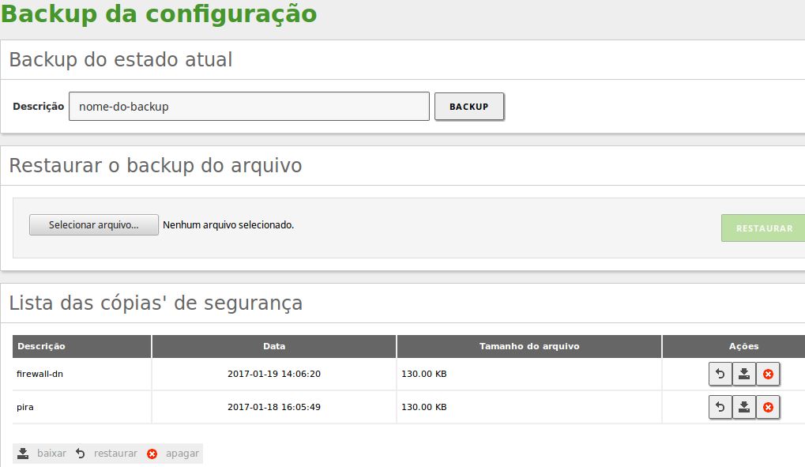
Desligar ou Reiniciar o servidor Zentyal

Sistema – Desligar ou Reiniciar
Listagem de todos os Serviços Configurados na Rede

Rede – Serviços

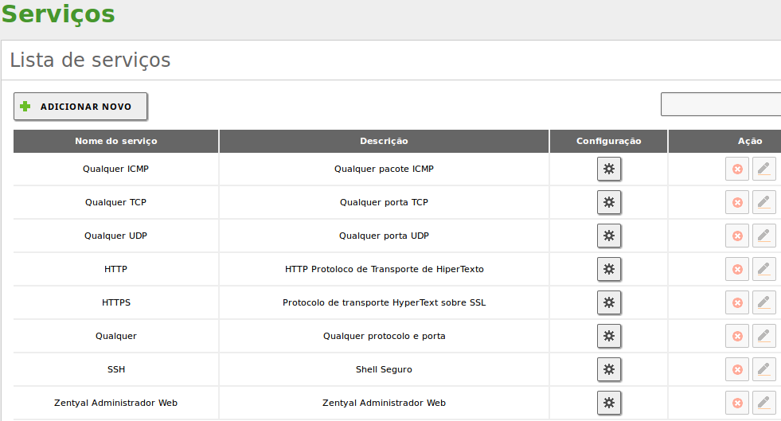

Ferramentas de Rede

Rede – Ferramentas

Ping, Traceroute, DNS

Entrar com o valor e clicar no respectivo botão. A saída aparecerá abaixo.

Logs

Logs

Instalar Novo Módulo do Zentyal

Gerenciamento de software – Componentes Zentyal

Atualizações do Sistema

Gerenciamento de software – Atualizações do Sistema

Clicar em Atualizar Lista e aguardar

Rolar a tela, clicar em Atualizar todos os pacotes e então em Atualizar
Após atualizar apareceu um erro aqui falando para ver os logs em /var/log/zentyal

Configurações

Gerenciamento de software – Configurações

Aqui podemos configurar para que as atualizações fiquem automáticas

